台灣傳道六十年紀念特刊支分會專用稿紙 (寫好後請寄給梁世威弟兄 Carlliang05@gmail.com，手機0928-244715， Skype: carlliang3151，Line ID: carlliang)

單位名稱 | 中和第二支會 |  | 單位號碼  2058189
單位資料 | 成立日期 | 2015.10.06
 | 原屬單位 | 雙和第一支會和雙和第二支會
 | 教堂地址 | 新北市234永和區234保平路270號
 | 教堂電話 | 02-29253713
 | 歷任主教/會長(從第一任開始) | 2015.10.6~謝維中
重要史料 (請勿超過1,500字，所撰寫之資料請盡量包含人事時地物五大要項。 請附寄現任主教/會長照片及教堂照片。從前教堂及領袖之照片及重要活動史料照片亦很歡迎， 用畢歸還。)

2015.10.06雙和第一支會和雙和第二支會重新劃分為永和支會與中和第一支會和
中和第二支會。雙和第一支會更名為永和支會，雙和第二支會更名為中和第一支會。 新成立中和第二支會，首任主教為謝維中弟兄，一副洪文俊弟兄，二副林維揚弟兄。書記(文書)江光祥弟兄，長定組會長陸安榮弟兄。

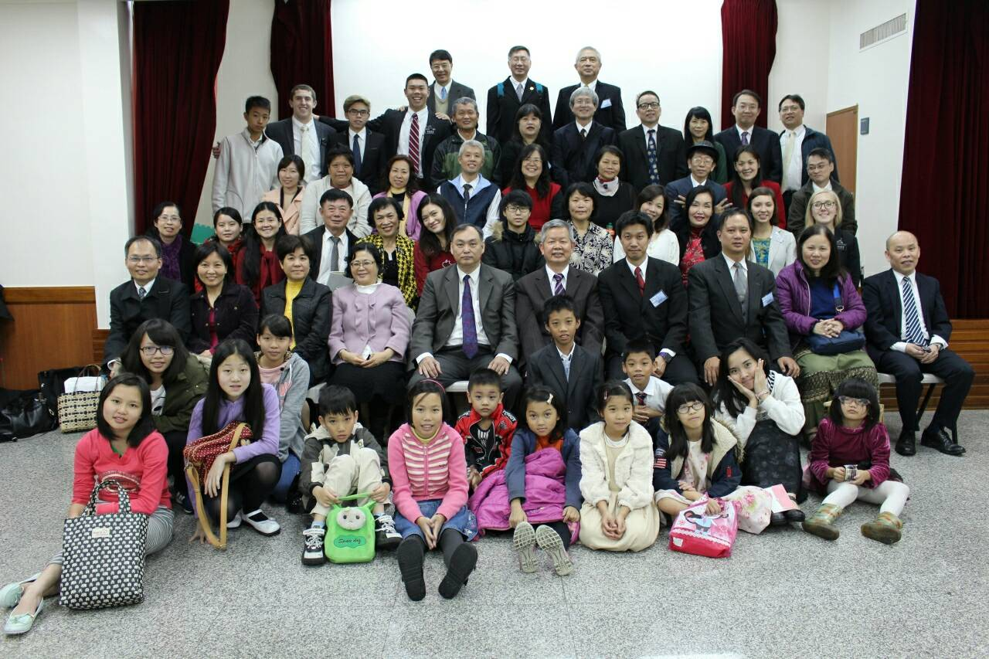
中和二大合照

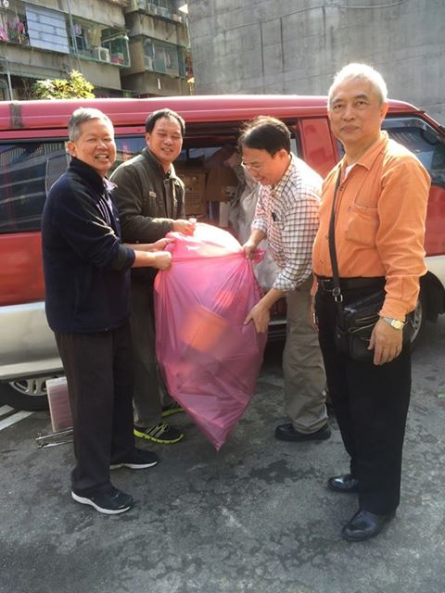
中和二首任謝維中主教

(聚會時間為下午13:30聖餐聚會.)
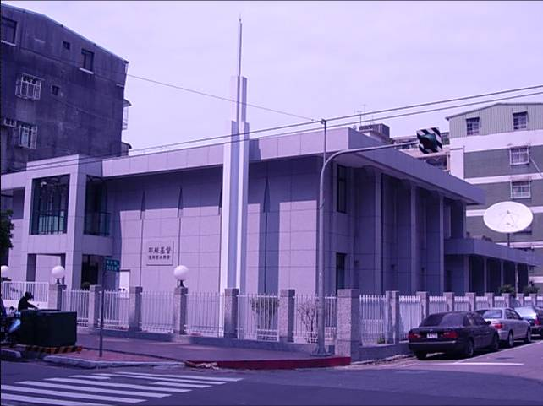
雙和教堂 – 1977年落成，1979年奉獻，1984年擴建,2003整修
新北市234永和區234保平路270號

補充資料提供者姓名： 江光祥 電話： 0980871416

Email:alex138chiang@gmail.com

